





**软件项目管理课程作业**

**题 目:**  微服务架构

**学 院 ：** 软件学院

**学 号：**  2021141090183

**姓 名：**  付文君

**联系电话：** 17313194059

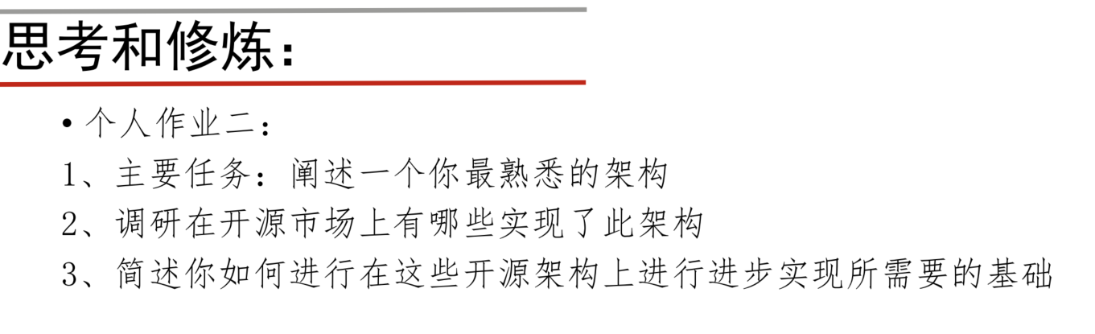

一、阐述我最熟悉的架构：微服务架构

微服务架构（Microservices Architecture）是一种将单一应用程序拆分成一组小型、独立部署的服务的架构模式。每个微服务通常会专注于一个具体的业务功能，并且具备独立的数据库和独立的生命周期。微服务架构通常采用轻量级的通信协议（如 HTTP/REST 或 gRPC）来实现服务间的交互，且服务间可以独立部署、更新和扩展。

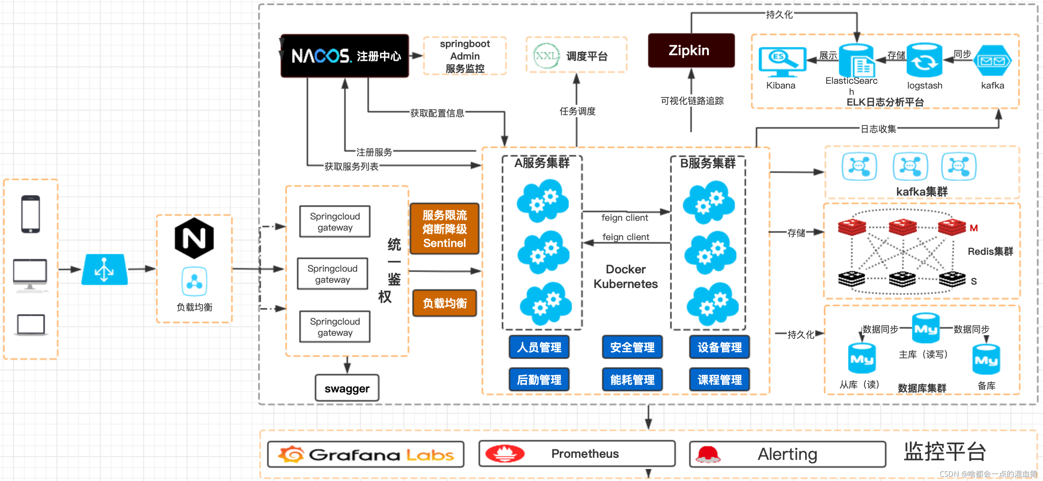

图一：使用微服务架构的软件

微服务架构的核心思想是将大型系统分解成多个小的服务，每个服务是独立的业务单元，具备自己的数据库和业务逻辑。这些服务通过API或消息队列等方式进行通信，保证服务间的解耦；还有一个重要特征是分布式管理，系统中每个微服务都是独立部署的，并且可以使用不同的技术栈。例如，可以使用 Java 构建某些微服务，使用 Python 构建其他微服务，每个微服务有独立的生命周期。每个微服务可以根据自己的需求来选择最适合的技术栈和数据库，增加了系统的灵活性和扩展性。每个微服务的开发团队也可以独立进行工作，避免了多个团队在同一系统中的协作难度。微服务架构使得系统能够应对故障的发生。当一个微服务出现问题时，它不会影响到其他服务。通过使用服务治理工具（如 Zuul、Kong）和监控工具（如 Prometheus、Grafana），可以增强系统的容错能力。由于微服务的独立性，开发团队可以更快地进行代码部署和版本迭代，采用持续集成和持续交付（CI/CD）等技术，能更频繁地发布新的功能和修复。

尽管微服务架构具有许多优点，但在实现过程中也面临一些挑战：随着微服务数量的增多，服务间的通信变得复杂，服务间的API设计、负载均衡、容错等问题需要仔细考虑。由于每个微服务有独立的数据存储，跨服务的数据一致性和事务管理成为一大挑战。通常使用异步消息传递、最终一致性和Saga模式来处理分布式事务问题。微服务架构通常会涉及大量的服务实例，如何管理这些服务，如何进行日志收集、监控、部署等，是运维人员面临的重大挑战。每个微服务可能使用不同的数据库，这就需要解决跨服务的数据共享和存取问题，如何设计高效的数据管理机制非常重要。

二、调研开源市场上实现微服务架构的开源项目

随着微服务架构的流行，开源社区涌现出了许多优秀的微服务框架和工具。以下是一些在开源市场上实现微服务架构的常见项目：

1. Spring Boot / Spring Cloud

Spring Boot 是一个用于创建独立的、生产级别的 Spring 应用程序的框架，它简化了微服务应用的开发过程。Spring Cloud 是建立在 Spring Boot 之上的一组工具，它为微服务架构提供了全面的支持，涵盖了服务注册与发现、配置管理、负载均衡、服务网关、容错处理等功能。Spring Cloud Netflix（如 Eureka、Ribbon、Hystrix）和 Spring Cloud Gateway 是 Spring Cloud 中非常流行的微服务组件。

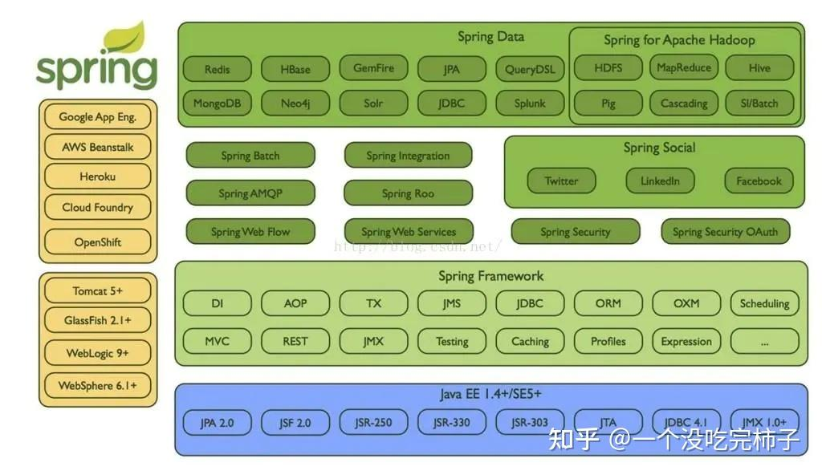

图二：springboot微服务架构图

2. Kubernetes + Docker

Docker 提供了容器化的技术，可以将微服务及其所有依赖封装在一个容器中，确保环境一致性，方便微服务的部署和运行。Kubernetes 是一个容器编排平台，用于自动化部署、扩展和管理容器化应用。它提供了服务发现、负载均衡、自动扩缩容、自动故障恢复等功能，是微服务架构的理想搭档。

3. Consul

Consul 是 HashiCorp 提供的服务发现与配置管理工具，允许服务实例注册到 Consul，并且使得其他服务可以通过 Consul 进行服务发现。Consul 支持健康检查、Key-Value 存储和跨数据中心服务发现。

4. Apache Kafka

Apache Kafka 是一个分布式流处理平台，广泛应用于微服务架构中作为消息中间件。它可以确保高吞吐量的数据传输，并且具有高可用性和水平扩展性，适用于微服务之间的异步通信。

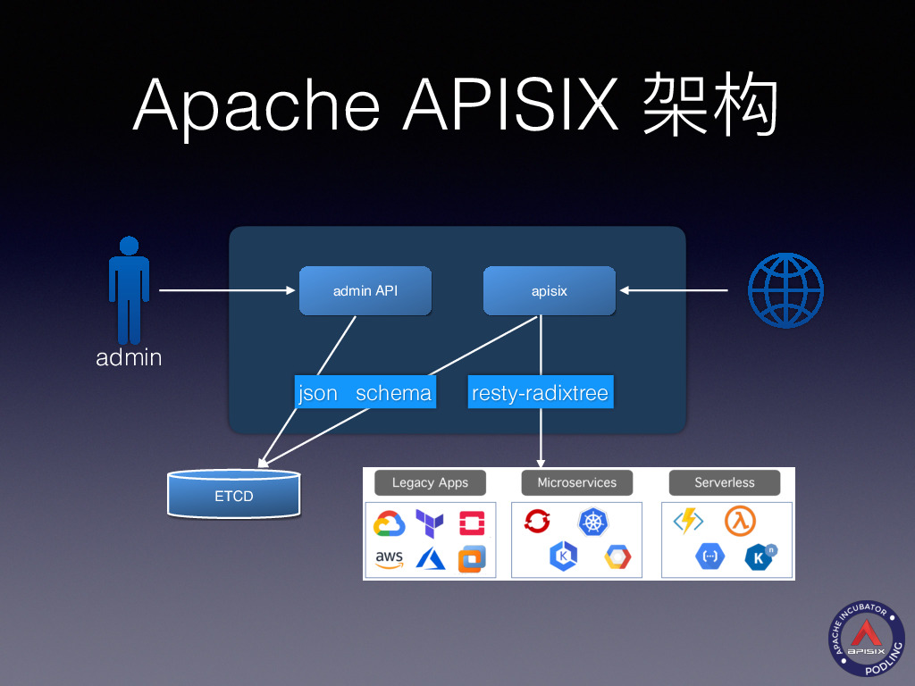

图三：Apache微服务架构图

三、如何在这些开源架构上进行进阶实现

对于微服务架构的进阶实现，可以从以下几个方面进行深入改进：

1. 微服务治理和管理

在现有的开源框架中，如 Spring Cloud 和 Kubernetes，我们可以引入服务治理的概念，例如使用 Consul 或 Eureka 进行服务注册与发现，同时使用 Istio 进行服务间的流量控制和安全管理。在这一层，进阶实现可以聚焦于如何实现服务的自动化治理、健康检查、负载均衡等功能。

2. 分布式事务处理

微服务架构中的分布式事务问题是不可忽视的。在传统的单体架构中，数据库事务能够保证数据一致性，但在微服务架构中，每个服务通常有独立的数据库，导致分布式事务的处理变得复杂。可以使用 Saga 模式来解决分布式事务问题，或者通过 事件驱动 架构，利用 Kafka 等消息中间件来实现最终一致性。

3. 监控与日志管理

监控和日志管理对于微服务架构至关重要。可以利用 Prometheus 和 Grafana 来实现微服务的性能监控，利用 ELK Stack（Elasticsearch, Logstash, Kibana）进行日志收集与分析。此外，Zipkin 或 Jaeger 等分布式追踪工具可以帮助分析微服务间的调用链路，快速定位问题。

4. 容器化与自动化部署

微服务架构的容器化是其实现的重要一步。可以使用 Docker 容器技术将每个微服务打包，然后通过 Kubernetes 进行管理。通过 Helm Charts 等工具实现自动化部署，可以进一步简化微服务的管理和运维。

5. API 网关与安全性

微服务架构中的 API 网关可以使用 Zuul 或 Spring Cloud Gateway 来处理路由、负载均衡和权限验证等工作。进一步的进阶实现可以集中在 API 安全性上，通过 OAuth2 和 JWT 认证机制保护 API，确保服务间的通信安全。

微服务架构是一种现代化的软件架构设计模式，通过将系统拆分为一组小而独立的服务，实现了灵活性、可扩展性和可维护性。开源市场中已经有许多成熟的工具和框架帮助开发者实现微服务架构，例如 Spring Boot、Kubernetes、Docker、Istio 等。通过结合这些开源工具，开发者可以实现更高效的服务治理、分布式事务处理、容器化部署等进阶功能，进一步提升系统。